AP708 scheda creata il 29 maggio 2026
Descrizione storico bibliografica
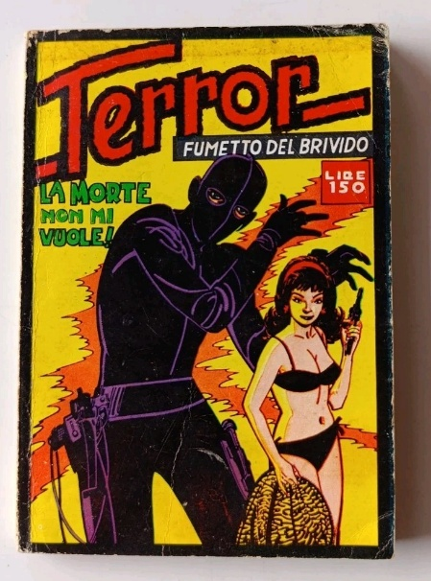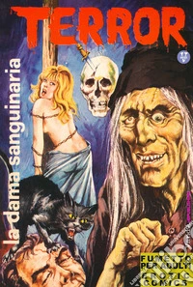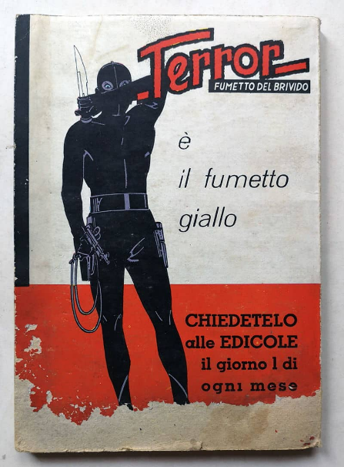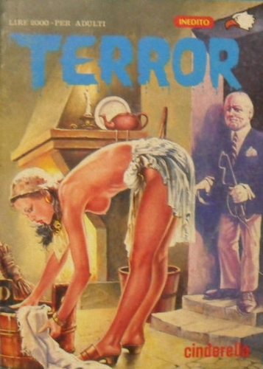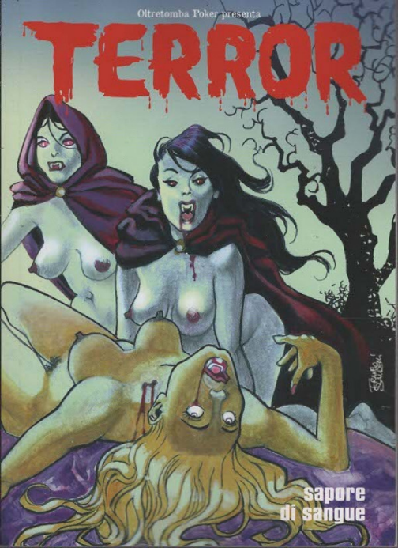
*Terror : fumetto del brivido. – N. 1 (gennaio 1966); anno 1, n. 1 (1969)-anno 19, n. 216 (ottobre 1987). - Milano : Edizioni Attualità, 1966-1987. – 217 volumi : fumetti b/n ; 24 cm. ((Mensile. – Direttore responsabile G. Bentivoglio. - L’editore varia: Erregi; poi: Ediperiodici. – Il formato varia dal n. 135: 18 cm. - TO01625663
1966 supplemento a: *Barzellette
Ripubblicato in: *Capolavori del terrore [AP94]

*Terror. - N. 1 (luglio 2025)- . - Firenze : If edizioni, 2025- . - volumi : fumetti ; 18 cm. ((Periodicità non dichiarata. - In testa al frontespizio: Oltretomba poker presenta. - CFI1175025
Variante del titolo: *Oltretomba poker compiega

Soggetto: Fumetti - Temi [:] Orrore - Periodici

Informazioni storico bibliografiche
Terror è la prima testata antologica, priva quindi di un personaggio fisso, che le edizioni Erregi mettono sul mercato a partire dal 1 Novembre 1969. Le tematiche delle storie si rifanno al genere horror dei grandi scrittori dell'800 come Edgard Allan Poe, Oscar Wilde e Bram Stocker, condite come di consueto dalla casa editrice, di immagini piccanti. In appendice sono pubblicati brevi romanzi ad eccezione del n° 39 in cui sono presenti illustrazioni di Milo Manara. I testi dopo una fase iniziale di Renzo Barbieri, sono di Paolo Ghelardini, Carmelo Gozzo, Ennio Missaglia, Silverio Pisù, Remo Pizzardi, Toni Corti, Aldo Crudo, Fabio Piccioni , Massimo Vincenti e altri. Il formato dal n° 135 diventa tascabile 13x18. https://www.comicsbox.it/serie/TERRORERRE,

Comprende:

1(1966): La morte non mi vuole
Terror 1 La Dama Sanguinaria(Studio Rosi)
Terror 2 L’artiglio di Satana(Montanari)- Il Cacciatore di Teste (R.Savi)- Fiori di Morte(Montanari) – Le Mani di Sangue(Micheloni) – Il Gatto Nero(Cimpellin) L’Amante del Vampiro(Micheloni) – Il Monastero Maledetto(Montanari)
Terror 3 Pronto? Pronto?(F.Bozzi) – Fidia lo Scultore(I.Pavone) – La danza macabra(Frollo) – Zombi a Cottimo(Cossio) – Ciak, la Morte gira(Micheloni)
Terror 4 Racconto Gotico(I.Pavone) – Il Diavolo a Praga(Micheloni) – Il bianco cadaverino(Frollo)
Terror 5 Grand Guignol(I.Pavone)
Terror 6 L’Ombra del Maligno(Frollo)
Terror 7 I Rintocchi di Morte(I.Pavone)
Terror 8 Gli Occhi della Mummia(Micheloni)
Terror 9 La Strega del Draker(A.Bonato) /Belfagor “Il Mostro del Lago” (Micheloni) 1° Puntata.
Terror 10 A Ciascuno la sua Tomba(Frollo) / Belfagor “Il Mostro del Lago” (Micheloni) 2° Puntata.
Terror 11 Il Vampiro dei Carpazi(I.Pavone) / Belfagor “Il Mostro del Lago” (Micheloni) 3° Puntata.
Terror 12 La Cripta Insanguinata(I.Pavone) / Belfagor “Il Mostro del Lago” (Micheloni) 4° Puntata.
Terror 13 Il Vascello Fantasma(M.Manara) / Belfagor “La Donna di Ghiaccio” (A.Bonato) 1° Puntata.
Terror 14 Il Mostro del Lago(I.Pavone) / Belfagor “La Donna di Ghiaccio” (A.Bonato) 2° Puntata.
Terror 15 Il Fantasma dell’Opera(Frollo) / Belfagor “La Donna di Ghiaccio” (A.Bonato) 3° Puntata.
Terror 16 Il Sangue dei Borgia(Tacconi) / Belfagor “La Donna di Ghiaccio” (A.Bonato) 4° Puntata.
Terror 17 Il Patto col Diavolo(I.Pavone) /Belfagor “La Donna di Ghiaccio” (A.Bonato) 5° Puntata.
Terror 18 LA VERA STORIA DI JACK LO SQUARTATORE(M.Manara) – Le Fiamme dell’Eternità(I.Pavone) / Belfagor “La Donna di Ghiaccio” (A.Bonato) 6°Puntata.
Terror 19 La Morte Insegna al Collegio(G.Montanari) / Belfagor “Demona” (Sammarini) 1° Puntata.
Terror 20 Il Gabinetto del Dottor Caligaris(Sammarini) / Belfagor ” Demona”(Sammarini) 2° Puntata.
Terror 21 La Maschera D’Oro(Frollo)
Terror 22 Cadavere più,Cadavere meno(V.Missaglia)
Terror 23 Barbablù(Frollo)
Terror 24 Il Covo dei Vampiri(G.Montanari) /Belfagor”Dongiovanni dall’Inferno”
Terror 25 La Casa della Morte(Tacconi)
Terror 26 Il Marchio di Satana(G.Montanari)
Terror 27 L’Orrendo Pasto(M.Cubbino)
Terror 28 Elisabetta Bathory(S.Fenzo)
Terror 29 I DANNATI(Tacconi) – La Zampa di Scimmia(A.Bonato)
Terror 30 La Scia di Sangue(S.Fenzo)
Terror 31 Il Barone Sangue(Micheloni)
Terror 32 Il Lupo Mannaro(T.Marchioro)
Terror 33 Il Ritorno dal Buio(S.Fenzo)
Terror 34 La Contessa Dracula(V.De La Fuente)
Terror 35 Il Sicario del Diavolo(Bellalta)
Terror 36 Sangue Verde(Montana Alsina)
Terror 37 L’Idolo di Pietra(V.De La Fuente)
Terror 38 I Servitori della Morte(Del Mas)
Terror 39 La Musica e L’Incubo(Bellalta)
Terror 40 Il Golem Vendicatore(V.De La Fuente)
Terror 41 La Villa delle Semibelve(Malvesy)
Terror 42 Le Bare di Sangue(Bellalta)
Terror 43 La Mano Insanguinata(sconosciuto)
Terror 44 Il Museo degli Orrori(V.De La Fuente)
Terror 45 La Morte soffre il Freddo(V.De La Fuente)
Terror 46 L’Orgia del Potere(Ortega)
Terror 47 Terrore nella Cattedrale(V.De La Fuente)
Terror 48 Maledizione Boera(G.Pinto)
Terror 49 Il Bruto di Las Vegas(G.Pinto)
Terror 50 Le Miniature del Delitto(Studio Giolitti)
Terror 51 La maledizione di edipo(Del Mas)
Terror 52 il saccheggio di lovanio(Ortega)
Terror 53 spada che uccise cesare(Bellalta)
Terror 54 l’orrida metamorfosi(Segrelles)
Terror 55 bambole per un massacro(G.Pinto)
Terror 56 l’ora del castigo(A.Brazzoduro)
Terror 57 incubo sulla metropoli(Pena)
Terror 58 il maligno in monastero(Ortega)
Terror 59 disperato ritorno (Azpiri)
Terror 60 incubo dalle dita di ghiaccio(Aparici)
Terror 61 odio e lussuria(Del Mas)
Terror 62 nelle mani del boia(Nadir Quinto)
Terror 63 odissea di un sadico(Salmeron)
Terror 64 l’isola della paura(Sconosciuto)
Terror 65 racconto macabro( Azpiri)
Terror 66 cuore di boia(Del Mas)
Terror 67 tre scalpi per i potomak(Eros Kara)
Terror 68 grida e lamenti (Salmeron)
Terror 69 sibilla mon amour (Maidagan)
Terror 70 il baronetto cannibale(Eros Kara)
Terror 71 dall’oriente con furore (Malvesy)
Terror 72 il castello del mostro (Studio Montanari)
Terror 73 sangue e veleno ( Azpiri)
Terror 74 ipnosi(Del Mas)
Terror 75 ospite, la paura(Bellalta)
Terror 76 mania di persecuzione(Studio Montanari)
Terror 77 mani pulite( Angelo Todaro)
Terror 78 chi di lebbra ferisce(Del Mas)
Terror 79 le undicimila verghe (Azpiri)
Terror 80 Sangue sull’icona(R.P.Corbella)
Terror 81 i morbosi vizi del professor hammer(Luigi Sorgini/Studio Rosi)
Terror 82 agenzia matrimoniale(Studio Leonetti)
Terror 83 il sadico di provenza(Del Mas)
Terror 84 megalomania (Studio Montanari)
Terror 85 l’orrendo sacrificio (Azpiri)
Terror 86 lo sterminatore (Studio Leonetti)
Terror suppl. il segreto di king kong(Fabio Civitelli)
Terror 87 baciamo le mani (Studio Montanari)
Terror 88 il grande maxudian (Studio Leonetti)
Terror 89 atlantide due (Aparici)
Terror 90 violenza carnale (Angelo Todaro)
Terror 91 paolo e francesca(Del Mas)
Terror 92 Occhi di strega (Studio Leonetti)
Terror 93 delirium tremens (Aparici)
Terror 94 La giaguara (Angelo Todaro)
Terror 95 aberrazione mentale (Studio Leonetti)
Terror 96 il principe carnefice (Angelo Todaro)
Terror 97 antonio e cleopatra (Studio Leonetti)
Terror 98 ku-klux-klan (Saverio Micheloni)
Terror 99 sodoma e gomorra (Angelo Todaro)
Terror 100 i gemelli di hitler (Francesco Blanc)
Terror 101 odissea rosso sangue (Borrell)
Terror 102 il poeta maledetto (Studio Leonetti)
Terror 103 l’artiglio dei Medici (Angelo Todaro)
Terror 104 paradisi cinesi (Musquera)
Terror 105 la morte atomica (Studio Leonetti)
Terror 106 la doppia vita di Manon (Umberto Sammarini)
Terror 107 una devastante voglia di uccidere ( Angelo Todaro)
Terror 108 uccidi, donna, uccidi! (Aparici)
Terror 109 mau-mau (Studio Montanari)
Terror 110 diabolico potere (Angelo Todaro)
Terror 111 contaminazione maligna (Studio Montanari)
Terror 112 la passionaria (E.Polls)
Terror 113 mattatoio (Aparici)
Terror 114 il tempio del suicidio (Studio Montanari)
Terror 115 tristano e isotta (Studio Leonetti)
Terror 116 il boia di bronzo (Sanchez)
Terror 117 – strani suicidi ( Angelo Todaro)
Terror 118 livello catastrofe (Studio Montanari)
Terror 119 attila, flagello di dio! (E.Polls)
Terror 120 partisan kaputt (Sanchez)
Terror 121 il sadico dottor petiot (Aparici)
Terror 122 la frontiera delle tenebre (Studio Leonetti)
Terror 123 le radici della paura (Musquera)
Terror 124 istigazione perversa (Studio Montanari)
Terror 125 il burattinaio di norimberga (E.Polls)
Terror 126 la nera vita di linda farrell (Aparici)
Terror 127 Neurodelitti (Angelo Todaro)
Terror 128 atroci delitti (Studio Montanari)
Terror 129 vittime e carnefici (Musquera)
Terror 130 non si uccidono cosi anche i mostri? (Studio Montanari)
Terror 131 contronatura (E.Polls)
Terror 132 una tragedia medioevale (Tito Marchioro)
Terror 133 la donna immortale (Studio Leonetti)
Terror 134 i senli della ferocia (Angelo Todaro)
Terror 135 cagliostro contro la maga circe (Aparici)
Terror 136 potenza del pensiero (Studio Montanari)
Terror 137 la macchia dell’infamia (G.Della Santa)
Terror 138 Forza bruta (Tito Marchioro)
Terror 139 passioni segrete (Musquera)
Terror 140 la baronessa omicidi (Studio Montanari)
Terror 141 una donna amoros (G.Della Santa)
Terror 142 razza artificiale (Sanchez)
Terror 143 due ruote di violenza (Studio Montanari)
Terror 144 genocidio (Angelo Todaro)
Terror 145 torbidi amanti (G.Della Santa)
Terror 146 la zingara e il computer (Studio Montanari)
Terror 147 la leggenda di re artù (Angelo Todaro)
Terror 148 ser lancillotto del lago (Angelo Todaro)
Terror 149 caligola (Studio Montanari)
Terror 150 il paradiso dei depravati (Angelo Todaro)
Terror 151 perfido intrigo (Studio Montanari)
Terror 152 amanti miei… (G.Della Santa)
Terror 153 dal mare profondo (Tito Marchioro)
Terror 154 clochard (Studio Montanari)
Terror 155 la casa delle mummie (Angelo Todaro)
Terror 156 il mostro innaturale (Jesus Duran )
Terror 157 doppio gioco (Studio Montanari)
Terror 158 Il circo dei mostri (Tito Marchioro)
Terror 159 una femmina ingorda (G.Della Santa)
Terror 160 un sacco di guai (Angelo Todaro)
Terror 161 foto proibite (Studio Montanari)
Terror 162 sesso felino (Francesco Blanc)
Terror 163 acherontia atropos (Marchetti)
Terror 164 La casa del vizio maligno (G.Della Santa)
Terror 165 L’algerina (Studio Montanari)
Terror 166 l’azteca (Venturini/P.Ongaro)
Terror 167 i predatori del frutto proibito(A.Del Mestre)
Terror 168 discipline brutali (Francesco Blanc)
Terror 169 la perla di allah (Salvatore Stizza)
Terror 170 lo stregiatore (Marchetti)
Terror 171 la signora dei veleni (Eugenio Forte)
Terror 172 ossessione vegetale (Francesco Blanc)
Terror 173 sbatti il mostro in copertina (Studio Montanari)
Terror 174 l’oro del Reno (Jesus Duran)
Terror 175 la gemma maledetta (G.Della Santa)
Terror 176 – computer segreto (Francesco Blanc)
Terror 177 la chiave del rebus (Studio Montanari)
Terror 178 gemelli siamesi( Jesus Duran)
Terror 179 cervello criminale(Francesco Blanc)
Terror 180 le sorelle del male (Studio Montanari)
Terror 181 generazione immortale (Jesus Duran)
Terror 182 Sudario di bellezza (Francesco Blanc)
Terror 183 l’eterno amante (G.Della Santa)
Terror 184 La voce della vendetta (Studio Montanari)
Terror 185 melodia diabolica (Jesus Duran)
Terror 186 i mostri della palude (Francesco Blanc)
Terror 187 fiume di sangue (Studio Montanari)
Terror 188 e la peste sia con voi! (E.Polls)
Terror 189 vendette parallele (Lorenzo Lepori)
Terror 190 safari express ( Francesco Blanc)
Terror 191 l’anello del potere (G.Della Santa)
Terror 192 sentore di morte (Studio Montanari)
Terror 193 il divino castrato (Francesco Blanc)
Terror 194 la maledizione dei Parsi ( Jesus Duran)
Terror 195 il ponte dei sospiri (Vladimiro Missaglia)
Terror 196 Ominide d’oggi (Francesco Blanc)
Terror 197 – la spirale del deziderio (Angelo Todaro)
Terror 198 – Sequestro allucinante (G.Della Santa)
Terror 199 Il morbo di hollywood (Francesco Blanc)
Terror 200 il potere del rettile (Studio Montanari)
Terror 201 orrore alla Parigi-Dakar(G.Della Santa)
Terror 202 L’oscuro oggetto della lussuria (Eugenio Forte)
Terror 203 – Lobotomia di massa (Francesco Blanc)
Terror 204 – le tombe dei Ronin (E. Polls )
Terror 205 – Il pozzo infernale (Studio Montanari)
Terror 206 La morte in diretta (Aparici )
Terror 207 nelle viscere del’labitrinto (G.Della Santa)
Terror 208 l’isola dei misteri ( F. Blanc/Santilli )
Terror 209 il signore della montague (Studio Montanari)
Terror 210 – al di la del laopo (G.Della Santa)
Terror 211 Bianca e i sette troll (Francesco Blanc)
Terror 212 il villagio della paura (Studio Montanari)
Terror 213 il visitator (Aparici)
Terror 214 il segreto del galeone (Francesco Blanc)
Terror 215 finché morte non ci separi (Angelo Todaro)
Terror 216 Cinderella (Eugenio Forte)

IL RITORNO DI TERROR Di Gordiano Lupi Lug 21, 2025
Dopo Oltretomba torna in edicola anche Terror. Il fascino è quello del passato, con due storie grondanti sangue di vampira, intrise di elementi saffici, di riferimenti a figure leggendarie come Elizabeth Bathory e a una sorta di erede di Dracula. Si tratta di una storia di Stelio Fenzo (Venezia, 1932 – 2022) e una dello spagnolo Juan Sarompas (Malaga, 1943 – 1999), disegnate con uno stile figlio di un’epoca, tratto essenziale, da tascabile per edicola ignaro di un futuro collezionistico. Purtroppo non sono più gli anni Settanta, avere un fumetto in edicola – soprattutto in provincia – è un po’ come vedere un film d’autore, bisogna fare carte false ed essere raccomandati da qualche importante fornitore. Il volume va ordinato in anticipo, a volte lo mandano, a volte no, infine ti dicono: “Terror va bene, ma Oltreteomba di agosto non c’è proprio modo”. Ecchec…! Esclama il vostro scrittore di recensioni preferito, sconfortato da cotanta difficoltà nel reperire quel che una volta era definito fumetto popolare, che persino nelle edicole delle stazioni (dove sono finite?) lo trovavi. Terror 28 (febbraio) e 34 (agosto) restaurati e accorpati in un solo albo grazie al lavoro capace e appassionato di Luca Laca Montagliani sotto il titolo di Ragazze cattive, con una modernissima copertina a colori di Franco Saudelli (autore di Blue e X Comics). Terror nasce nel mese di novembre del 1969 come “il mensile del brivido nero”, formato gigante, la rivista dove le macchie di sangue si vedono bene – date le insolite proporzioni – e fanno ancora più spavento, come se fossero su grande schermo. Primo numero “La dama sanguinaria”, edizioni Erregi di Renzo Barbieri e Giorgio Cavedon, già presenti in edicola con successi editoriali come Jacula, Isabella, Messalina… Terror è sesso e orrore a piene mani, come nel cinema italiano e spagnolo più popolare, quello che noi ragazzini andavamo a vedere di nascosto, falsificando la carta d’identità. Ricordo bene mio padre scandalizzato – lui lettore di Mandrake e Phantom – quando gli chiedevo di comprami certi fumetti, che finivo per leggere dal barbiere quando andavo a farmi i capelli. Prima di Terror c’era stata la Corno con alcuni albi settimanali, gli otto numero de “I racconti del terrore” e poi altri dieci quindicinali (“I racconti dell’impossibile”), recuperati in età adulta, ma al tempo inavvicinabili. E poi Terror mica costava poco! Nel 1972 con cinquecento lire ci andavo al cinema due volte, certo alle seconde visioni del Sempione dove facevano il doppio spettacolo; non solo, con altre cento lire ci andavo a vedere la partita del Piombino. Erano troppo per le mie finanze e nessuno avrebbe mai foraggiato una simile lettura definita immorale, perversa, sadica, persino contro natura. Per me Terror sarebbe rimasto un sogno, potevo solo ammirare quelle 256 pagine in grande formato e immaginare tutta la lussuria e l’orrore che debordavano da quelle pagine. Terror era anche brevi racconti in appendice, strip a tema horror, barzellette, servizi, anticipazioni di libri e cinema, con tutte le uscite della casa editrice di Barbieri e Cavedon. La separazione dei due editori porta Terror sotto la Ediperiodici del solo Cavedon, sotto la dizione EP, dal numero 40 del febbraio 1973, con un declino fisiologico della rivista che prima riduce la foliazione, poi cambia formato in pocket economico, infine chiude nel 1987, con l’ultima storia, Cinderella. Terror coniuga orrore e sesso senza badare a moralismi e al politicamente corretto, non sono cose di cui occuparsi in un tempo strano nel quale i fumetti abbondano nelle edicole e ci sono ancora le stazioni ferroviarie. Autori delle storie macabre gli editori Cavedon e Barbieri, ma anche Ventura, Pisu, Pizzardi, lo Staff di If (Bono, Salvatori, Segantini), Gozzo, Missaglia… Uno squadrone di disegnatori italo – spagnoli si alterna alle matite: Tacconi, Todaro, Bonato, Compellin, Marchioro, Pavone, De la Fuente, Polls, Ortega, Musquera… Belle le copertine di Caria, Leonetti, Biffi, Jacono… ma sono tempi in cui un disegnatore di fumetti non è ritenuto un artista e spesso si omette di indicare i nomi. Recuperate in edicola (se ci riuscite) questo albo e fate un tuffo nel passato, assaggiate una vera e propria madeleine degli anni Settanta; se invece per combinazione siete giovani e lo comprate lo stesso, tanto meglio, vi servirà a farvi un’idea di come è cambiato il mondo del fumetto negli ultimi cinquant’anni. In meglio o in peggio, decidetelo voi. https://www.giornalepop.com/il-ritorno-di-terror/.

